Informe de pruebas: Práctica 05
Patrones de Diseño de APIs · Septiembre 2026
URL:

1. Aislamiento con Jest
Se implementaron un total de 53 pruebas, todas pasan en 0.649 s con data mockeada sin acceso a base de datos.

¿Por qué la Inversión de Dependencias permite probar el controlador sin Docker ni MongoDB?
Porque el controlador depende de la interfaz IEmployeeRepository y no de Mongoose. En la prueba le pasamos un repositorio falso que cumple esa interfaz, así que no hace falta levantar Mongo, de esta forma simplificamos el testeo poniendo las condiciones que queremos y no cargando los objetos reales.

2. Rendimiento con Artillery
Corrimos el mismo escenario (1,075 usuarios en 52 s) en cuatro condiciones:
Una con mongo local, otra con mongo en Atlas y corriendo tsx watch del entorno dev, otra con mongo en atlas y corriendo sin watch con script para producción y una más sin watch y agregando un pool precalentado que mantiene la conexión durante las pruebas
Corrida | p99 global | p99 válidos | Errores | SLA (200 ms)
Mongo local | 16 ms | 21 ms | 0 | Cumple
Atlas con tsx watch | 1,496 ms | 1,526 ms | 122 usuarios | No cumple
Atlas sin watch | 176 ms | 314 ms | 0 | Solo el global
Atlas sin watch y pool precalentado | 169 ms | 183 ms | 0 | Cumple

Local es unas diez veces más rápido que Atlas por la latencia de red. En Atlas, quitar tsx watch eliminó los errores y precalentar el pool bajó el p99 de los registros válidos de 314 a 183 ms, con eso logramos cumplir con el Service Level Agreement en remoto.

¿Cuántas respuestas 201 y 400 hubo?
1,075 de cada una en las corridas sin errores. Zod rechazó todos los datos inválidos y aceptó todos los válidos. En la corrida con watch no coinciden porque 122 usuarios fallaron al reiniciarse el servidor.

¿El p99 creció de forma lineal o exponencial?
Ninguna de las dos. En local se mantuvo entre 11 y 25 ms aunque la carga subió ocho veces. En Atlas hubo un salto a 2,019 ms, pero lo causó el reinicio de tsx watch, no la carga, sin watch el salto desapareció como se puede observar en el siguiente gráfico.
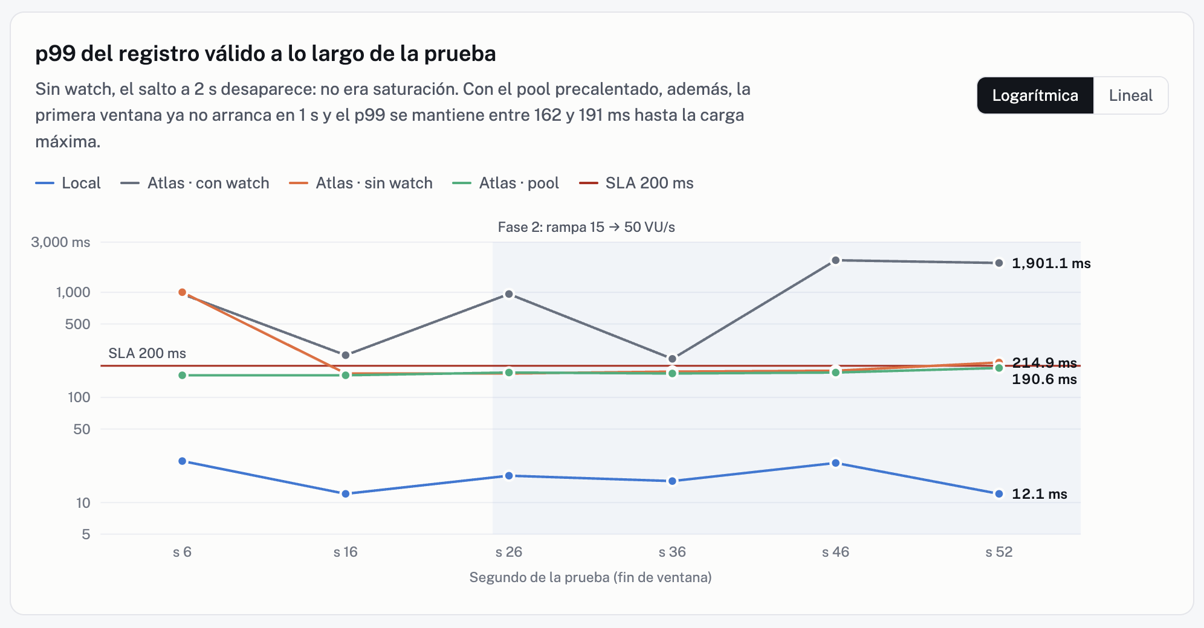

¿Qué cuellos de botella del Event Loop pudieron influir?
Las tareas síncronas como parsear JSON, validar con Zod, validar el documento en Mongoose y el log de morgan. Con esta carga ninguna bloqueó el hilo, porque los rechazos de Zod siguieron tardando 1 ms incluso en el peor momento. La demora estaba en la conexión con Atlas.

3. Conclusiones
- Se cumple la mantenibilidad pues el controlador se prueba aislado.
- Se mantiene la integridad gracias a Zod que bloquea el 100 % de los datos inválidos.
- Eficiencia se cumple en local con margen que no es un esenario del mundo real debido a que necesitamos desplegar el sistema. En Atlas cumple sin watch y con el pool precalentado que serían dos técnicas para mejorar el sistema.

